|  |  |
| --- | --- |
| Projektowanie  aplikacji internetowych 1 | |
| Laboratorium nr 5  PHP2 | |
| **Patryk Banaś**  **Damian Banasik** | 05.01.2021  14.00-16.00 |
| **3ID16A**  2020/2021 | |

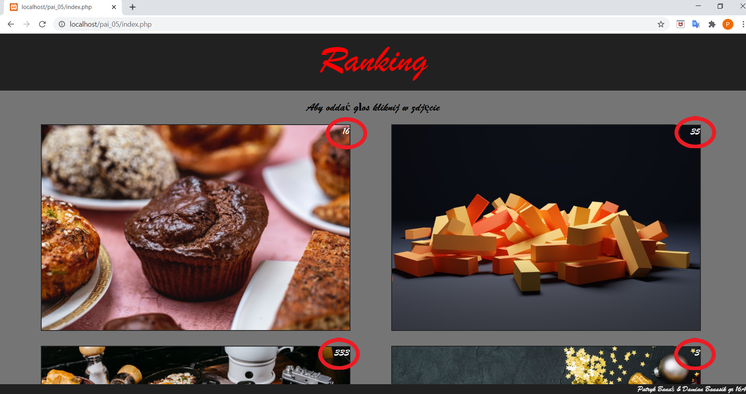

W czerwonych obramowaniach wyświetla się liczba oddanych głosów.

Liczba głosów pobierana jest z pliku „glosy.txt”.

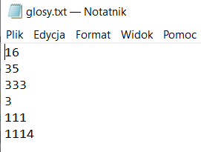

Za pomocą poniższej pętli w pliku „index.php”:

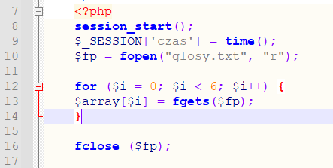

Dzięki temu zapisywana jest do tablicy o nazwie „array”.

W przypadku oddawania głosu, dodawanie punkty odbywa się w pliku „sprawdz.php”

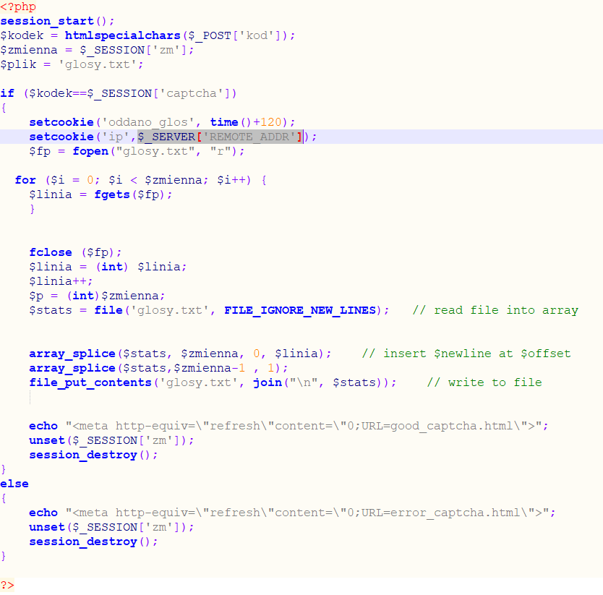

Jeżeli uda nam się oddać głos w ciasteczku o nazwie „oddano_glos” zapisywane jest aktualny czas + 2 minuty, oraz adres IP w ciasteczku „ip”.

W pliku „zaglosuj.php” sprawdzamy czy występują ciasteczka, następnie jaki mamy adres ip oraz czy upłynął czas 2 minut.

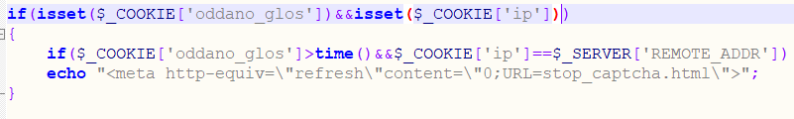

Do oddania głosu potrzebne jest poprawne przepisanie tekstu z obrazka:

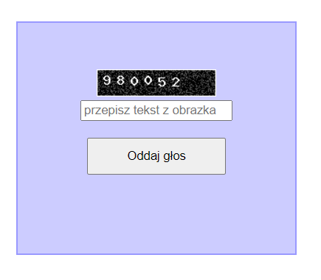

Jeżeli uzupełnimy błędnie kod z obrazka otrzymamy odpowiedni komunikat:

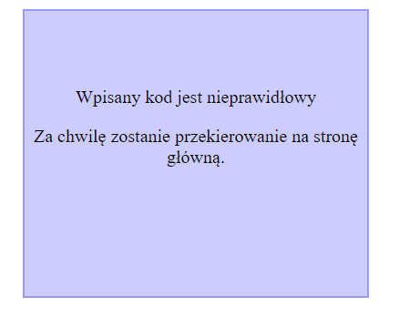

W przypadku odpowiednio uzupełnionego obrazka również otrzymamy odpowiedni komunikat:

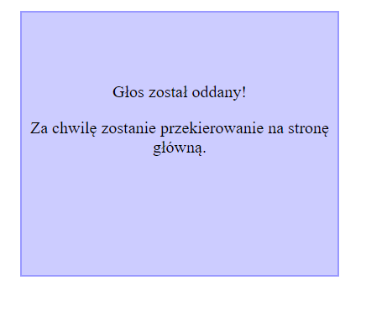

Kiedy oddamy głos musimy odczekać 2 minuty:

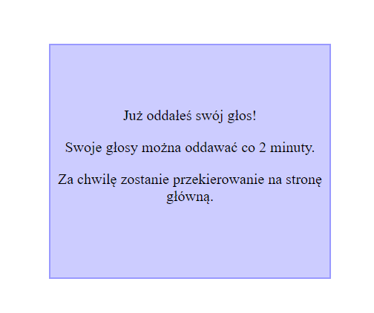

Po 3 sekundach następuje przekierowanie na stronę główną po otrzymaniu komunikatu.